Moje Kongo

Ján Beláni (Pivnica 1934)

Do súčasnej Pivnice, slovensko – srbskej osady v južnej Báčke, Slováci vraj začali prichádzať už v 1790. roku. Vtedy tam prišlo zopár chudobných rodín z nitrianskej, prešporskej, komárňanskej a vesprémskej stolice a ojedinelé rodiny aj z iných stolíc. Väčšina však boli zo západného Slovenska, západoslovenskej jazykovej oblasti, nuž prevládlo tu západoslovenské nárečie, ktoré ale úplne nemožno priradiť ani ku jednému na Slovensku. Je to typické pivnické nárečie a Pivničania si ho chránia. Sú jedinou osadou Slovákov evanjelikov vo Vojvodine s týmto nárečím.
Na tunajšie pomery chotár dediny bol malý a po osídlení nedostali ani všetku sľúbenú im pôdu. Od prvého dňa sa museli vynachádzať na svoj spôsob. Najprv sa preslávili, ako výborní uhliari. Ešte do prvej sv. vojny išli za uhlím, surovinou, až na Slovensko, ale zároveň a čoraz častejšie ich cesty smerovali do Sriemu a Slavónska. Následok tohto bolo, že sem vlastne aj vypustili svoje menšie roje.
Usilovnosťou a šetrením, pomerne skoro sa vzmohli a začali vykupovať majetky od starších tu usadlíkov, Srbov, ale vykupovali aj susedné chotáre. Tu si zakladali salaše, vzmáhali sa, gazdovali, bohatli, rástli.
V 1934. roku, v rodine stredne majetného majstra Štefana Belániho, začul sa plač. K životu sa hlásil malý Janko. Jeho detstvo sa ničím nelíšilo od ostatných vrstovníkov v dedine. Cez leto bosý behal po hlbokom prachu, kopal do lopty a pásol kravičku. V zime sedel v školských laviciach.
Po zakončený základnej školy, v 1949. roku, sotva štrnásť a pol ročný, odchádza za stolárskeho učňa, do neďalekej Kuly. Tu, u stolárskeho majstra, tamojšieho Maďara, učil sa ako remeslu, tak aj poslušnosti a maďarčine. Po troch a pol rokov, získal aj kvalifikáciu stolárskeho pomocníka, nuž vybral sa hľadať si lepšiu robotu, skusovať svet. Dva mesiace sa potuloval po Vukováre, Šíde, Novom Sade, až sa našiel aj v Belehrade. Robota dobrá, pláca slušná, mesto veľké, nuž zotrval tu celé dva roky.
Túlavé nohy ho viedli ďalej. Vybral sa do „užšieho“ Srbska, na pravý Balkán, do Valjeva, Smedereva a všade trochu robil. Aby mnoho nemíňal na zbytočný prepych, v letné noci sa učupil v železničných čakárňach, v odstavených vagónoch a ak ho tu nevyrušila policajná hliadka, tak si aj dobre oddýchol. Ak ho vyrušili zo spánku, nezostalo nič iné, len nočná prechádzka pustými ulicami mesta, alebo aj voľná lavička v parku. Takto ho zastihla aj správa, že „dostal ceduľu“. Ľudová moc si ho volá a ako skoro každého Slováka, vítali ho kasárne macedónskeho mesta Skopje. Volali ho aby vrátil dlh za doterajší blahobyt a bezpečný spánok. Volali ho na ochranu výdobytkov revolúcie a na budovanie bratstva a jednoty.
V Skopji a po horách Macedónska si trochu odpochodoval a už ho aj presunuli do stolárskej dielni. Mal sa tam vynikajúco, lenže, ako sám hovorí: „V tomto chládku by bol do konca služby, keby nebolo kamarátov, mládeneckej nezbednosti, nepovolených vychádzok do mesta... takže všetkých nás vyhodili z tej dielni a rozposlali koho, kam, ale vždy to bola len pechota. Mne do ruky strčili trúbku, naučili ma do nej fúkať, nuž často hovorím, že som tam bol TRUBADÚR.“ Keď sa mu už blížil koniec služby, zhodenie uniformy, v Maďarsku vypukla revolúcia, bola tu aj „suezská kríza“, neisté časy, nuž domov sa nešlo. Odpochodoval a odtrúbil si ešte pol roka navyše.
„Mozole som si liečil už len v rodnej Pivnici. Trvalo to asi tri mesiace, ale kto raz skúsil sveta, toho diaľky vábia. To Skopje, či aj celé Macedónsko, ani nebolo bohvie čo na skusovanie, avšak keď sa k tomu pripočítajú aj všetky tie roky učňovstva, pomocníctva, tie potulky, tak je zrejmé, že Pivnica mi bola malá, tesná, dusilo ma tam. V 1957. roku som sa zbalil a všade som hovoril, že idem na Slovensko. Aj som sa tam dostal, ale nikto nevedel, že Slovensko mi je len medzi zastávka na ceste do sveta a že sa do Pivnice asi nikdy viacej nevrátim. Odtiaľto, ako „cudzinec“, celkom legálne som sa dostal aj do Viedne a tu sa mi otvoril svet.“
„Keď som si tam na nádraží zastal s tými kuframi, proste som cítil, ako mi narastajú krídla. Cítil som sa ako anjel. Len letieť a lete, ale kam? Do amazónskych pralesov? Nie. Tam sa nič zaujímavé nedeje. Džungle Afriky, povedzme také Kongo? Tam sa veci dejú. O Kongu sa čoraz viacej píše. Áno, budú to džungle Konga. Tam sa ide a bodka.“
„V meste, kde sa hovorí po nemecký, bez jazyka sa sotva dostaneš aj za prvý roh a nie to ešte do Konga. Ani toto státie na nádraží mi neprospeje. Takto sa ďaleko nedostanem. Odrazu, šťastie. Práve tu sa prechádzal nejaký policajt, nuž pristúpil som a obrátil som sa ku nemu po srbský. Viete, v našom povedomí je to už tak hlboko zakorenené, že ak chceme, aby nás niekto rozumel, hneď začneme hovoriť po srbský.“Govori srpski, da te i Bog razume“. Mohol som však hovoriť aj po slovenský, či aj rodnou pivničtinou a rovnako by ma rozumel. Pokrčil plecom a precedil niečo, ako Nicht Vestehen. Keď si v situácii, že ani srbčina nepomáha, tu sa musí siahnuť po univerzálnom jazyku. Ukazovákom som sa štopal do pŕs, vyslovil Jugoslavia, ukázal dva kufre, poskackal som si na mieste, akoby by utekal a dohodli sme sa. Zaviedol ma na policajnú stanicu.“
„Na polícii mi hneď zohnali aj tlmočníka a vysvetľoval som svoju situáciu, až ma zbalili do väznice. Vraj musia vyšetriť či nie som náhodou špión, zbojník a pod. Bolo to práve v čase Vianoc, keď konečne zistili, že som ozajstný utečenec a to ani nie politický, lež hospodársko avanturistický. Že som mladá nespokojná duša žiadostivá sveta.“
„Cez tie sviatky, keď zovšadiaľ bolo počuť „Tichú noc“ a to v originály, prvý raz v živote mi bolo ľúto, že nie som doma. Že ani rodičia nevedia kde som. S nikým som sa ani nerozlúčil a len sám Boh vie kedy, ba či sa raz aj vôbec vrátim do Pivnice. Začal som si uvedomovať svoju maličkosť, bezvýznamnosť, pred veľkosťou sveta.“
„Z viedenskej väznice ma premiestnili do utečeneckého tábora pri Linzi. Tu som už zastihol asi desať našich slovenských rodín z Vojvodiny a na prekvapenie, aj troch „spolubojovníkov“, Juhoslovanov z mojej roty. Len pred nedávnom sme spolu skladali prísahu na ochranu vlasti a výdobytkov revolúcie a už sme tu, z druhej strany ostnatej ohrady“.
„Život v tom tábore sa lenivo vliekol. Deň sa podobal dňu. Aj ročné obdobia sa monotónne menili a ľudia, utečenci, takí ako som bol aj ja, zapisovali sa na poradník do Ameriky, Kanady a vyčkávali, tŕpli, trápili sa. Ja som ešte vždy trval na tom, že idem do Konga, i keď ma všetci od toho odrádzali. Aby som si nejako skrátil tie dni vyčkávania, nezvestnosti, aby som len tak nehlivel, našiel som si zamestnanie. V tamojšom podniku som začal robiť stolára. Aj tu mi hovorili, že to moje Kongo je nezmysel. Radšej by som mal zakotviť priamo tam, v Linzi. Robotu mám, som mladý, nuž najlepšie bude, ak zostanem tu, v ich fabrike.“
„V nedeľu sme všetci spolu išli to tamojšieho evanjelického kostola. Tu nám Slovákom z Vojvodiny, v rakúskom Linzi, rakúsky kňaz, slovo Božie vykladal v maďarčine. Sotva sme z toho aj niečo mali, ale boli sme spolu. Ako splašené ovečky, zbili sme sa v nejaký kŕdlik a dúfali v budúcnosť. Pre mňa však tie nedeľné vychádzky mali aj iný význam. Tu som prvý raz stretol aj moju budúcu manželku a tu sme sa vlastne aj pravidelne schádzali.“
„Anna Pálenkášová, to bolo jej dievčenské priezvisko, spolu s rodinou už od skorej boli v tábore. Zhodou okolností, budúcou domovinou mala im byť Austrália a moja štebotavá Anička, začala ma prehovárať, aby som išiel s ňou. Aby som aj ja išiel do Austrálie. A vyšlo jej to. Anička prehovorila Janíčka (aspoň v tej detskej básničky tak stojí). O Austrálii som nikdy v živote ani len neuvažoval. Nebola lákavá. Nič sa tam nedialo. Nenúkala avantúru, úspech, ale láska všetko dokáže. Nebude Kongo, ale Austrália. Spolu sme nasadli na loď. Tam bola moja Anna, jej brat, jej rodičia, rodina Myjavcová (presídlenci z Juhoslávie na Slovensko), rodina Heverová z Kysáču, rodina Tanciková z Kysáču, Dudášoví z Petrovca, Šimkoví, ktorých som zabudol odkiaľ boli a ja. Plná loď Slovákov a takto to bolo s každou loďou.“
„Druhé Vianoce mimo Pivnice, trávil som už na lodi. Niekde na rovníku. Hompáľali sme sa tam celých 26 dní a pluli ku cieľu. Už sa nám zdalo, že sa tam vari ani nikdy nedostaneme. Nikdy už neuvidíme pevninu. Loď si však len krájala tými vlnami Indického oceánu, keď odrazu hluk a všetci začali prstom ukazovať na východ. Tu sa už črtala stuha austrálskej pevniny. Perth. Západná Austrália. Bože môj, tak tá Austrália naozaj jestvuje a naozaj je tak ďaleko. Ako len vypadá? Austrália sa však blížila, či my sme sa blížili ku nej. Každou pomalou hodinou sme boli bližšie k cieľu. Každá hodina vyčkávania prinášala nám nový a nový nával citov, ktoré ako šialené skákali z krajnosti, do krajnosti. Zo samého dna duševnej ťažoby, horkých sĺz (áno, na tej lodi sa liali potokom), vyšinulo sa to k smiechu, radosti, radostným slzám a zase späť. Nevieš, čo ťa tam, na tej pevnine čaká. Vlny oceánu na tie niekedy aj učičíkaná city, búšili. Vynoril sa aj sám Perth. Zakotvili sme. Z lode sme sa dívali na kontúry mesta, ktoré i keď celkom na opačnom konci sveta, predsa sa podobalo mestám, vlastne nebolo o nič inakšie, ako mestá v Európe. Niečím však bolo inakšie. Predstavte si, rovno na Pavla, keď sa medveď obracia na druhú stranu, tu bolo teplo. Ukrutne teplo. Všade vôkol svieže ovocie. Vôňa marhúľ (po pivnický marúnky) sa miešala s vôňou broskýň a toto zase s vôňou zrelého hrozna, banánov, ananásov, melónov, bolo to proste, akoby človek vkročil do rajskej záhrady. Asi som nechybil, keď som podľahol srdcu, Keď som sa dal presvedčiť, že nie Kongo, ale Austrália bude mojím novým domovom. Aj tu ten život môže byť zaujímavý.“
„Z Perthu sme vyplávali. City sa nejako ukľudnili a my sme plávali vedľa južného pobrežia Austrálie. Prestali sme sa chovať po turistický. Bola tu nová neznáma. Zase sa tie city, nádeje a obavy začali naháňať, obhaňať. Na vyjadrenie tohto citu, v žiadnom slovníku nenájdete adekvátne výrazy. Ani v odbornom slovníku psychiatrov, psychológov, alebo aj psychopatov. Márne je o tom písať, debatovať, robiť sympóziá. To môže chápať jedine ten, ktorého koža bola aj na tejto ohrade, alebo hádam len sám Pán Boh.“
„Vynoril sa konečný prístav, Melbourne. Prístav nášho osudu a našich nádejí.. Konečný cieľ na ceste nádeje. Konečný cieľ z jedného konca sveta, na druhý. Do duše sa teraz vkradla nezvestnosť. Teraz sme sa stávali nie subjektom, ale objektom, ako keď si do hrsti vezmeš piesok. Preteká cez prsty.“
„Tu je Melbourne. Tu je Station Pier, austrálska podoba Ellis Islandu v New Yorku. Do tých kufríkov som si balil celý svoj majetok a aj všetku svoju nádej. Zaradil som sa do zástupu a čakal. Čakal na procedúru byrokracie. Po pedantnej kontrole, ale zase len v pekne upravených radoch, nasadali sme do pripravených vagónov a vyrazili. Vyrazili do slnkom spáleného vnútrozemia našej novej krajiny, vlasti. Smer, Wodonga, či neďaleký tábor Bonegilla. Mesto strieborných barák. No zdalo sa to na striebro, i keď to bol len obyčajný plech. Bývalý tábor austrálskej armády počas II. sv. vojny.“
„Kazan kudlil, pišťal, ale odrazu v tej divočine (aspoň tak sa nám zdalo, že je to len divočina), vlak zastal. Čítam meno stanice. Vraj tu je Seymour. Do vagónov nastúpili sprievodcovia, nejaký ďalší ľudia a pokynmi nám ukazujú, že vraj von, ale batožinu nebrať. Nebolo ľahko vzdialiť sa od všetkého tuzemského majetku, ale rozkaz je rozkaz. Neiste, v strachu, sme vychádzali a v najväčšej tichosti sme vstupovali do čakárne. Čo sa len teraz bude diať? Odrazu máme čo vidieť. Stoly sa až prehýnali pod dobrotami od výmyslu sveta. Samé maškrty. Všade len vôňa koláčov, ovocia a nasmiate tváre príjemných ženičiek. Mňa, bedára s dvoma kufríkmi biedy, vítajú ženy, ktoré sa mi zdali byť najmenej milionárka mi. Neboli. Boli to len radové Austrálčanky, z tamojšieho združenia žien. Ich združenie, klub, takto organizovane privítal už nejeden, ba všetky transporty s novo došlými, budúcimi Austrálčanmi. Tento dlh si nikdy nesplatím. Budem im večným dlžníkom. Po tak dlhom čase, po toľkých drsných chvíľach, tu som konečne pocítil teplo, lásku, blízkosť. A ešte jedno. Práve v tom Seymoure som prvý raz v živote pil čaj s mliekom, čo je tu bežný osviežujúci nápoj.“
„V Bonegille, v tom tábore sĺz a nádejí, začali nás triediť. Rodiny na jednu stranu, slobodné ženy a dievčatá na druhú, no a my, mládenci horúcej krvi, na tretiu. To sa mi už nezdalo. Bol som zaľúbený, ako nerozumný sopliak. Po uši. Bez Anny som si nevedel predstaviť ani hodinu žitia, nuž boli tu okamžité pytačky. Pristala. Sľúbila. Dala svoje áno. Odľahlo mi. Ešte len zohnať si nejakého kňaza a bude to. Aj toho sme našli, či on našiel nás, lebo sponzorom cesty nám bol svetový evanjelický zväz. Určili sme si aj dátum sobáša. 15. januára 1959. a vyrazili sme, celý svadobný zástup, do neďalekého mesta Albury. V tom zástupe sme boli len my Slováci. Myjavcoví, Heveroví, Tancikoví, Šimkoví a Dudášoví. Keď sme prišli do mesta, stavili sme sa aj v tamojšom zlatníctve, že kúpime si aj obrúčky. Tak, ako sa to svedčí, lenže,... no bieda nedovolila. Všetci sme tam na ten pult povykladali celý náš likvidní majetok a nestačilo. Nestačilo ani na jednu obrúčku. Takí sme boli biedni. Bože zaplač. Nič, svadba bude aj bez obrúčiek a aj bola.“
„V kostole nás už čakal p.f. Bartholomeus a sobáš sa konal v nemeckom jazyku. Pomerne dobre sme mu rozumeli. Pri konci obradu sa nás, či mňa, opýtal: Haben Sie Ring? Pokrčil som plecami a skrúšene odpovedal: Nein. Nič, bolo po sobáši a dovolili mi aj mladú bozkať. Tak, celkom verejne. Už sme boli svoji.“
„Keď sme sa s mladou vrátili domov, čiže do toho tábora, ďalšie prekvapenie. Kuchári sa nejak dozvedeli o našom šťastí a biede, nuž pripravili nám tam pravú svadobnú tortu. Na to im nikdy v živote nezabudneme. Namiesto pod šiatrom, svadobná hostina bola v reštaurácii tábora a tam sme strávili aj náš medový mesiac. Jediné čo sme si mohli dovoliť, boli vychádzky okolo ohrady tábora. Annu vždy nejako lákala botanika. Obdivovala rastlinky, ich kvietky a na také niečo okolie tábora bolo bohaté. Všetko nové a nevídané. Rozprávala mi o nich, o tejto udivujúcej prírode, jej zvláštnostiach, ale mňa to nejako mimoišlo. Ja som len sníval, rojčil o tom, z ktorej strany chytiť nový životný za pás. Prvý krôčik sme už robili. Učili sme sa novej reči a hltali všetky nové poznatky.“
„Prišla zvesť. V meste Mildura, čo je cele na opačnom konci Victorie, začala oberačka hrozna a potrebujú robotníkov. Dali sme sa zverbovať. Vlakom nás previezli do tej Mildury. Tam nám ukázali jednu šopu, nuž vošli sme do nej. V tej šope na nás čakali farmári a začali si nás prezerať, vyberať. Nás dvoch a jednu mladú rodinu Slovincov si vybral farmár zvaný Mathews. Bola to slušná rodina. V rámci svojich možností, snažili sa nám pomôcť.“
„Na farme mali nejaké menšie chyžky, bungalá na ubytovanie robotníkov. Nebolo to ani také zlé. Tu sme konečne mali náš prvý súkromný kútik vo svete. Tiež sme práve tu prvý raz okúsili, ako chutí dažďová voda. Áno, na každej farme sú veličánske sudy, cisterne, kam sa zachytáva dážď a z tejto vody sa aj pije. Farmár nám ukázal z ktorého suda môžeme piť, ale ten bol prázdny. Odrazu, na zmrkávaní počujeme hukot. Vybehli sme von, že čo sa deje? To náš farmár z jedného suda vypúšťal na zem túto vzácnu tekutinu, ktorá jarkom bežala ku nášmu bungalu, kde ju takú špinavú, mútnu, motorovou pumpou prenášal do nášho suda. Striasol som sa pri pohľade na to, čo mám piť. Do rána sa však tá voda usadila a krásna čistá, ako slza a aj dobre chutila.“
„V Mildure bývajú poriadne horúčavy. Ani tento rok nebol výnimkou a my sme sa v tej horúčave snažili poctivo robiť a aj zarobiť si náš prvý groš. Domáca pani nám v tej horúčave do vinohradu prinášala horúci čaj. Vraj na osvieženie. Prekvapilo ju, keď sme odmietli v tej horúčosti piť ešte aj horúci čaj. Pýtali sme si len čím chladnejšiu vodu. Aj tú nám priniesla a len krútila hlavou. Chladná, až ľadová voda ten smäd nezahasila. Len ho zosilnila. O pár dní sme už pristali aj na horúci čaj a na prekvapenie, už sme neboli ani toľko smädní a ani sme sa tak ukrutne nepotili. Prestali aj únavy z tej horúčosti a večer sme už boli schopní aj niečo si uvariť. Iný kraj, iný mrav. Pri tej oberačke sme sa len dívali, pýtali seba, prečo aj tu, ako to na farme býva, po dvore nebehá žiadna hydina, prečo nieto chlievov, prečo sa tam nepasie nejaká kravička, prečo si gazdiná neurobila aspoň jednu zeleninovú hriadku, prečo, prečo???“
„Oberačka sa zakončila a my, namiesto do Bonegilly, vydali sme sa do Melbourne. Išli sme za tam už žijúcimi krajanmi. Makovníkoví a Marčokoví nás nahovárali, aby sme v tomto meste zostali a oni nám už nejakú robotu zoženú. Nesklamali. Robotu nám zohnali v blízkom mäsokombináte, v rodinnom podniku Smorgon. Makovníkoví nám poskytli ubytovanie a začínali sme. Tak, ako spústa našich Slovákov.“
„Na tej mäsiarskej robote som zotrval len dva týždne, lebo sa mi podarilo zohnať si svoju stolársku robotu. Život začínal dostávať ružovejšiu farbu, ba už sa mi v hlave začali aj rojiť plány. Vystaváme si vlastný dom. Aj sme si ho začali stavať. Cez deň sme obaja, na jednom bicykli išli do zamestnania a vo večerných hodinách, do neskorej noci sme tam kuckali a skuckávali si svoj prvý dom. Nebol nám však súdený. Hneď sme ho aj predali. Vtedy som sa zaprisahal, že už sám nikdy nebudem robiť dom. Ako sa len človek mení a prísahy rušia. Od vtedy a dosiaľ, vystavali sme už vyše tisíc domov, ba blíži sa to ku dvom tisícom.“ ( * Článok bol písaný pred asi 10. rokmi a koľko viem, od toho času vystavali ešte tisíc rodinných domov, zopár škôl, obchodov, menších fabrík...)
„Aj dnes som ešte povďačný rodičom, že ako mňa, tak aj sestry, od mladi učili dvom základným veciam. Modliť sa a slúžiť Bohu, ale aj poctivo pracovať. O poctivú prácu núdza nikdy nebola. So samou modlitbou tiež, no s návštevou Božieho stánku, to už bolo ťažšie. Nebolo vždy a všade, kam som sa zatúlal. Teraz, keď to mám už relatívne blízko, vo Footscrayi, doháňal som zmeškané. Nie len to, ale snažil som sa aj nevzdiaľovať od tohto Božieho stánku.“
„Raz, po zakončení služieb, kňaz nám delil nejaké cirkevné noviny. V tých novinách som uvidel aj jeden inzerát. Naša evanjelická cirkev hľadá rôznych majstrov na misijnú prácu medzi domorodcami na Novej Guiney. Stará nesplnená túžba po džungle sa zase ozvala. I keď to nebude Kongo, predsa aj tu je možnosť ísť do džungle, do divočiny, medzi domorodcov. Po domácej a nie najhladšej konzultácii, podali sme si žiadosť.“
„Skorej odchodu na Novú Guineu, musel som sa podrobiť aj skúške, kde mi preverili stolárske schopnosti a v auguste 1962. roku už sme sedeli vo vlaku. Tentoraz sme mali namierené na sever. Do mesta Cairns, čo je vyše 3000 km. od Melbourne. Tam je to už pravý tropický kraj. Z vlaku sme prešli do lietadla a leteli sme ešte vyššie na sever. Do Port Moresby. Tam sme zase presadli do iného lietadla, menšieho a leteli sme ešte ďalej na sever. Na severné pobrežie tohto najväčšieho ostrova na svete. Pristali sme v meste LAE (Lej), ale ešte vždy to nebola konečná. Na letisku nás vítal určitý pán farár Nagel a plné auto polonahých černochov. Len zuby sa im beleli. Kučeravé hlavy mali ako košnice.“
„Odtiaľto sme išli do prístavu, nasadli na nejakú menšiu loďku a pluli sme. Plávali sme na obďalečný ostrov Umboi, ktorý ale nazývajú aj Siassi (podľa tamojšej osady). Za nasledovných 11 mesiacov toto nám bude domovom.“
„Domáci nás srdečne prijali. Trochu sme mali obavy, či sa na nás netešia len preto, že si obohatia jedálny lístok, lebo na týchto ostrovoch až do nedávna najväčšou pochúťkou bola Misa a la Misionár. Po nejakom čase, jeden tam mladý muž sa mi zdôveril, že ako chlapec, občas si zachutil na ľudskom stehienku. Dobre poznal aj kuchárske tajomstvá, ako ten rezeň pripraviť, aby nebol suchý, tvrdý, ale šťavnatý. Teraz, ako sa stal kresťanom, prijal Ježiša, už len občas a to len symbolický zachutí si na tele Spasiteľa, ale to mu vôbec nechutí. Aj tí divokejší, hlbšie v horách upúšťajú vraj od tradície. Len občas sa stane, že sused, suseda zje. Ba aj svojich mŕtvych už začali pochovávať na kresťanský spôsob a nie ako skorej. Tu mi ukázal jednu strmú skalu nad osadou. Len teraz som si všimol, že na tej neprístupnej skale je niečo naskladané. Boli to na dyme vyúdené telá predkov. Trčali tam, ako klobásy v komíne.“
„Ináč, boli to jednoduchí, prostodušní a srdeční ľudia. Trochu aj leniví, ale kto by aj robil, keď nemusí. Okolo sú samé kokosovníky, banánovníky a v lese množstvo zveriny a vtákov. Na malých políčkach, hlboko v lese, dopestujú si svoje druhy zelenín, kým more je zase bohaté na ryby. Len vystrieš ruku a už máš čo potrebuješ. Pravý raj na zemi. Proste niečo neuveriteľné. Jediným postrachom pre človeka je rozhnevaný sused, krokodíl, alebo had.“
„Tu som týchto ľudí kamennej doby učil stolárstvu. Učil som ich, ako si majú stavať dom, ktorý vlastne v pravom slova zmysle, ani nejako nepotrebovali. Žili skoro na rovníku, v kraji ako letných, tak aj zimných monzúnov, takže skorej potrebovali len nejaké prístrešie. Tam vám neustále prší, ba až sa leje. Šesť mesiacov je letný dážď a šesť mesiacov zimný.“
„S priúčaním ich stolárstvu, ani nebolo nejakých ťažkostí. Mali určité vedomosti s tradičného spôsobu stavania prístreší a skorej nás, bol tu už jeden majster misionár. Problém som mal len vtedy, keď išlo o nejaké „komplikovanejšie“ práce. Čomu som ich cez týždeň naučil, to cez víkend aj zabudli, avšak spievať, to vedeli. Krásne spievali všetky cirkevné pesničky a na podiv, všetky vedeli aj z pamäti. Kto ich raz počuje, toho hneď očaria.“
„Za tých 11 mesiacov, naučil som ich všeličomu. Hlavne bolo to stavať domy prístrešia a aj vyrábať ten najzákladnejší nábytok. Mal som siedmych učňov a keď sme sa lúčili, bol som spokojný s ich vedomosťami. Dúfam, že im tie monzúny nevyfúkali všetko“.
„Aj oni mňa naučili mnohému. V prvom rade, naučili ma pomerne slušne rozprávať ich neomelanézsky jazyk, či ako sa to častejšie nazýva, Pidgin English, alebo Tok Pisin. Je to svojdruh skomolenej angličtiny s prímesami nemčiny a ďalších jazykov európskych námorných veľmocí, ktorý ale striktne sleduje pravidlá gramatiky pôvodnej domorodej reči, ako je konštrukcia slov, slovosled a hlavne zásoba hlások, ktorá je vzhľadom na náš jazyk, veľmi chudobná. Tento jazyk, Tok Pisin (talk business) je tu lingua franca a vedľa normálnej angličtiny je aj úradným jazykom krajiny. V tomto jazyku vychádza aj rad novín, ba tlačia sa aj knihy, používa sa ako v rozhlase, tak aj na TV, nahrávajú sa celovečerné filmy a neraz ho počuť aj v samom parlamente. Biblia je už dávno preložená aj do tejto reči a ako cudzí jazyk vyučuje sa aj na jednotlivých univerzitách v Austrálii, hlavne v Queenslande.“
„Pri potulkách džungľou, objavili sme aj jeden starý, už hrdzavý Jeep (džíp), čo tu zaostal od vojny. Očistili sme ho, ofarbili, vyleštili, roztriasli a aj zložili celý motor a na podiv, to aj išlo. Keď sme tak cez víkend posadali do tohoto nášho „nového“ auta, hneď sa tu nalepilo ľudí, ako číčkov a išli sme na vandrovku. Obdivovali sme zázraky tropického raja. Títo domorodci dôkladne poznali každý druh trávičky, rastliny, kvietka. Vedeli čo je konzumné a čo jedovaté. Svoje vedomosti prenášali aj na nás. Učili nás čoho sa vystríhať a na čom si zachutiť. Občas však z ničoho nič, aspoň my sme si tak mysleli, medzi sebou sa aj pochlpčili, ba boli tam aj krvavé nose. Ku chlpčeniu dochádzalo hlavne vo vyšších, už len prevažne trávnatých polohách. Netrvalo dlho a aj sami sme prišli na to, prečo im tá domorodecká krv tak prudko zovrie. Príčinou bol druh nejakej koreňovitej zeleniny. Medzi nimi veľmi obľúbenej a každý ju chcel mať. Používali ju na nejaký druh svojej polievky.“
„Občas nás pozvali aj na svoje dedinské hody. V strede osady vykopali väčšiu jamu a vedľa nej rozložili poriadny oheň. Do toho ohňa nahádzali kamene. Samu jamu vystlali palmovými listami. Na tieto nahádzali žeravé kamene a na ne, kusy mäsa. Tu sme si dávali pozor, či je to naozaj svinské mäso. Na toto mäso prišli ďalšie žeravé kamene, palmové listy a celú túto „pec“ prihrabali zemou. Tu sa tá prasacinka varila, dusila, piekla, až po niekoľkých hodinách „pec“ odhrabali a začali sa hody. Aj my sme oprobovali z tej špeciality, ale verte mi, človek bez toho vyžije. Nie len vyžije, ale si aj dlhšie požije.“
(*Tu mi napadla jedna ľudožrútska anekdota. Pozval kamarát kamaráta na hostinu a hostili sa. Misa, za misou, chod, po chode. Hosť sa zrazu pýta: Počuj kamarát. Sľúbil si mi, že tu na hostine bude aj tvoja testiná a nevidím ju.
No a čo si myslíš, čo bol ten tretí chod?)

„Jedenásť mesiacov sa rýchlo minulo. Dvanásty sme ešte využili na obchádzku ďalších evanjelických misijných staníc, lebo pravdu povediac, táto krajina je z väčšej časti evanjelická. (Evanjelik, čiže luterán sa v ich domácom Tok Pisin jazyku povie Tala Tala (skrátené lutherán), kým katolík je Popi. To je odvodené z pápež.“

( *Do prvej sv. vojny, polovica súčasnej Papuy a Novej Guiney bola nemeckou kolóniou, kým v tej druhej polovici sa súperilo s Britmi a Austráliou, priamejšie s Queenslandom. Po vojne aj nemecká časť pripadla pod správu Ligy národov, ktorá ju pridelila Británii a táto to dala pod správu Austrálie. Vtedy sem začali prenikať evanjelickí misionári z Južnej Austrálie.)

„Videl som rozkoš prírody, džunglu, rajskú záhradu so všetkými jej nástrahami, obludami, chorobami, trápeniami. Videl som svoje Kongo, ale videl som aj, že môj život bude už len v civilizácii, v Austrálii, v Melbourne. Po roku sme boli späť.“
„1963. rok znamenal aj akýsi zlom v mojom živote. Za čím srdce túžilo, to aj oči videli. Za tú dobu v divočine, rodina v Melbourne sa už úplne stabilizovala. Korene prenikali čoraz hlbšie. Tu budeme aj my. Melbourne bude naším novým domovom.“
„Za tieto roky sme si už aj niečo ušetrili. Hneď po návrate sme si zohnali aj zamestnania a zase po nociach sme si stavali svoj nový dom. A zase nám nebol súdený. Aj tento sme predali.“
„Dvere Austrálie sa už skoro úplne otvorili a do Melbourne začali dochádzať ďalší a ďalší krajania. Prichádzali, usádzali sa a pravda, potrebovali domy. Keďže som angličtinu zvládol už na slušnú úroveň, mal som skúsenosti so stavaním domov, obracali sa na mňa. Dal som sa do roboty. Začal som stavať domy iným, kým my sme aj ďalej bývali v podnájme. Už ako zaregistrovaní podnikateľ, prvý dom sme stavali pre rodinu Guľášovú. Za nimi prišli Kiškoví atď. Klbko sa odmotávalo. Na stavbu vlastného domu nebolo času. Ten prišiel na rad hodne neskoršie. Robili sme to v „zátišiach“, keď sme mali voľné dni.“
„Bol tu už aj koniec šiestej dekády dvadsiateho storočia a krajanov neustále len pribúdalo. Roboty ponad hlavu. Podnik sa vzmohol. Značka dobrej kvality sa pretisla na tržisko a väčšinu prác sme už mali mimo krajanskej komjunity. Počet zamestnancov vzrastal.“
„Práve v tom čase sa začalo formovať aj nové predmestie Laverton. Tu sme si konečne aj vystavali svoj rodinný dom a tu nám sídli aj podnik. Od banky sme si požičali nejaké peniaze a odrazu sme zakúpili väčší počet stavebných pozemkov. Už sme začali stavať aj pre trh. Obchod išiel. Nezadlho sme sa zbavili všetkej pôžičky a ako to zvykneme hovoriť, postavili sme sa na nohy.“
„Od tej doby uplynulo už dosť rokov. Medzičasom sa nám aj podnik zaradil medzi najsolídnejšie na tomto konci mesta. Už dávno sme vyšli z oblasti stavania len rodinných domov. Robíme, či zákazníci si u nás objednávajú aj väčšie stavby, ako napr. obchody, celé obchodné strediská, fabriky, školy, verejné budovy a pod. Do tejto oblasti našich služieb kľudne by som dal asi 20% angažovanosti. Ďalších 20% by prišlo na oblasť renovovania a adaptovania starších objektov. Práve teraz (1995. rok) robíme na stavbe v našom poradovníku, číslo 1215. To je už slušný počet.“
„Ako stálych zamestnancov, v podniku máme 7 osôb, kým na teréne, ako subkontraktorov je ďalších 30 osôb. Tento počet je pohyblivý. Závisí od temperatúry podniku. Pravda, sú tu ešte aj dvaja synovia. Vyučili sa tesárskemu remeslu a robia priamo na stavbách. Ja už väčšinu času trávim len tu, v kancelárii, ale ako vidíte, ešte vždy som len v montérkach. Bez kravaty a vyleštených topánok. Človek nikdy nevie kde a čo kedy zaškripí a kde si bude musieť podložiť svoj chrbát.“
„S peňazmi sme sa nikdy nerozhadzovali. Netúžili sme po česti uhorského sedmoslivkového zemana. Vždy sme si žili skromne a čestne. Šetrili sme a ukladali to do podniku. Vzmáhali sme sa. Tak sa to však svedčí na poriadneho pivničana, na poriadneho dolnozemského Slováka. Dobré meno podniku sa nemerá tým, ako je majiteľ vyobliekaný, či mu pred podnikom stojí najnovšie auto špičkovej značky, ale merítkom je kvalita služieb. Kvalita je zárukou prosperity. Keď sme prišli do Austrálie, keď sme sa sobášili, nemali sme ani na jednu obrúčku a ani dosiaľ sme ju nekúpili. Zárukou manželskej vernosti nie je tam nejaký symbol, ale sila viery v vyslovené Áno.“
„Dnes, vedľa tohoto podniku so skladmi, strojmi.... je tu aj slušná víkendová farma, zopár obytných budov, zopár rodinných domov, výrobných hál daných do prenájmu a máme niečo aj mimo Melbournea, mimo štátu Victória. Boh nám doprial.“
„Je to už veľmi dávno, ako som opustil teplo rodného domu a hľa, nezabudol som ani po slovenský, ani po pivnický a verte mi, mal som na to času. K rodnej slovenčine pribudla ešte aj srbčina, maďarčina, nemčina, angličtina, ba aj ten Tok Pisin. Narodil som sa však Slovák. Ako Slovák, žil som celý svoj život a keď príde čas, chcem aby ma pochovali len ako Slováka a evanjelika.“
„V rodine sa tiež hovorí len po slovenský. Nevesty tomu nerozumejú, ale vnúčatá sa naučia.“
„Od prvého dňa zakotvenia v Melbourne, zakladal som sa, robil som na tom, aby sme aj tu mali svoj teplý kútik domova. Aby sme aj tu mali svoj spolok, svoj cirkevný zbor a ďalšie potrebné inštitúcie. Aby tá asimilácia nebola toľko tvrdá, i keď je nevyhnutná. Chcel som, aby sme si zachovali hrdosť na svoj skromný a poctivý pôvod, aby sme sa proste nestratili, lebo dochádzajúce generácie by nám to vyčítali.“
„Vedľa roboty, budovania podniku, vždy som mal ako čas, tak aj lásku pre verejný život. Pomáhal som v rámci vlastných možností a to, ako organizačne, tak aj finančne, proste príkladom a verte mi, nebolo to vždy ľahko. Aj ja, či moja rodina, aj my sme začínali z nuly, ale v jednu pravdu verím: Kto pomáha, tomu aj Hospodin pomôže. Lepšie je dávať, ako pýtať. Možno ma, po rokoch, niekto ohodnotí aj ako mecenáša, čo bude nesprávne. Nie, mecenáš som nikdy nebol, lebo taký človek sa sotva aj priamo zapojí ku dielu. On to iba obdivuje a v takýto cieľ určí zvyšné peniaze. Ja som nikdy nemal „zvyšné peniaze“, ale zato som všemožne podporoval to, v čo verím, ba bol som tam aj priamo zapojení. Pracoval som vo výboroch.“
„I keď som vyrastal v Pivnici, v Juhoslávii, moje formovanie sa zakončilo len v Austrálii, ale s vedomím, kto som. S vedomím svojho slovenského a evanjelického pôvodu. Vždy tu bola niť vrodenej lásky k rodu, i keď som nikdy nevedel a ani sa asi nedozviem nič bližšie o pôvode vlastného priezviska. Beláni, v maďarskej podobe písania Belányi, bude asi len pomaďarčená podoba pôvodného priezviska Belan, Belanský, alebo niečo podobné. Belanji, no to je už posrbčená podoba. Kedy, kde, ako, prečo... atď. ku tejto zmene došlo je už mimo sféry mojej odbornosti.“
„Slovensko, vlasť mojich predkov, prvý raz som videl v tom 1957. roku, keď som rozširoval krídla. Nepozdávalo sa mi. Bola to doba oceľového stalinizmu a moje jednoduché chápanie slobody a dôstojnosti človeka nezapadalo do tej rovnice. Bolo len nejakou fiktívnou neznámou a aj to v nekonečnosti. Bol som tam stiesnený, nesvoj. Od vtedy tú moju pravlasť som navštívil ešte trikrát a môžem aj tu povedať, že sa mi ten kraj predkov, predsa len páčil a zapáčil. Už tam mám aj nejaké známosti, kamarátov a teší ma, že sa aj ten kúsok zeme, po Austrálii mi najmilší, pobral cestou demokracie. Ešte je to nejak hrbolato a bolí ma, keď počujem o tej všetkej nesvornosti, malichernej hašterivosti predákov národa. Veď tá demokracia v podstate nie je povolenie na hašterivosť, okrádanie ľudu, nadávky, pretískanie názorov najkrikľavejších, ale je to cesta, povolenie na rozumné dohováranie sa a volenie si najlepšej alternatívy. Tu som možno len obyčajným snilkom, ale predsa slovenským snilkom. Som Slovák a bezpodmienečne patrím k tomuto národu, ku našej Matici, ku slovenskému okrúhlemu stolu. Nie len že tam patrím, ale si tam aj žiadam svoje miesto. To je moje dedičstvo a žiadny politik mi to neurve. Proste, som Slovák a patrím k rodu a to aj bez ohľadu kde teraz žijem, ako som politický angažovaný, aký mám svetonázor, vierovyznanie atď. atď. Moja slovenskosť sa týmto nevytiera.“
„Väčšina Slovákov v Austrálii svoje korene má na Dolnej zemi, priamejšie v Juhoslávii. V brázdach, čo vyorala tamojšia Matica slovenská, ktorá však bezpodmienečne musí byť aj súčasťou Matice na Slovensku. Tým pádom, v konkrétnej situácii, aj náš spolok „Ľudovíta Štúra“, tiež musí mať svoje miesto za tým národným stolom. Na nás sa však len útočí. Zo všetkých strán a to zase len pre našu jasnú linaju. Lokálne, myslím tu na Melbourne a Austráliu, útoky sa koncentrujú hlavne na to, že sme slovenský spolok. Ako sa inak môžeme definovať? V našich stanovách máme zakódovaný nie len sám cieľ spolku, ale aj jeho perspektívu. A to je tŕňom v oku nejedného „jalového národovca“, nejedného nominálneho Slováka. Na obranu našej spolkovej práce sa vždy postavím. Zakladali sme si ho pre svoje špecifické potreby. Aby tu žil duch slovenský. My sme si založili, ako sám spolok, tak sme si vybudovali aj svoje stredisko a s týmto majetkom nie len že si vieme nakladať, ale si ho vieme aj obrániť a rozličné žihadlá, či kosť hodená medzi psov, tu nás nerozvadí. Márne sú všetky snahy, podfuky, očierňovania, nástrahy.... my sme len tým, čo boli aj naši predkovia pred sto, dvesto, deväťstopäťdesiat... rokmi. Naše miesto je len v rodine národných spolkov, Matíc a zároveň toto nám je aj zárukou, že tie uhlíky slovenského plameňa nevyhasnú. Ako to docielime? Vo výboroch cirkvi a spolku musí dôjsť ku zmene generácií. Na vedúce miesta si musíme dostaviť svojich uvedomelých potomkov a hlavne aj tu vzdelaných. Zmena generácií sa musí vykonať, lebo len tak ten náš duch slovenský prežije aj pod Južným krížom.“
„Nie, nezakladáme sa za niečo beznádejné. Na mysli nám vôbec nie je utvoriť si tu nejakú „kolóniu“ geto Slovákov. Celkom sme si vedomí, že po integrácii príde asimilácia, ale tiež vieme, že zdravý človek potrebuje vedieť aj to, odkiaľ vyšiel. Kde sú mu korene, kde sú mu rodáci, kde mu je tá pravlasť, lebo človek bez minulosti je len troskou na vlnách oceánov a medzi nami a Slovenskom je veľa vĺn a veľa oceánov.

Ján Kulík – 1995

::::::::::::::::::::::::::::::::::::::::::::::::::::::::::::::::::::::::::::::::::::::::::::::::::::::::::::::::::::::::::::::::::::::::::::::::::::

Takto hľa Ján Beláni rezonoval v tom 1995. roku. Jeho náhľady sa nezmenili ani dnes. Aj ďalej stavia, prosperuje a zakladá sa za slovenský život v rámci svojich možností a vedomostí.
Keď tu bol novinár Milan Vároš („Život“), tak poznamenal, že dosiaľ sa mu nepodarilo nájsť väčší slovenský stavebný podnik, ako je firma „Belani“.
V poslednej dobe, Ján Beláni a rodina sú väčšmi angažovaní v cirkevnom živote. Zakladá sa, aby ten náš zbor nie len prosperoval, ale aj kráčal po chodníčku predkov. Aby nepodliehal vrtochom doby a pomýlenému výkladu Slova Božieho, aspoň v jeho predstavách.
V spolku sa jeho vplyv už sotva cíti. Spolok je organizáciou, kde sa stretneš skorej s mladými ľuďmi a on už je medzi staršími, ale ešte vždy vie, čo je móres.
Daj Bože, aby sme ho tu mali ešte hodne rokov, lebo človeka s takým charakterom ťažko nájsť. Formuje ho len drsný život v cudzine.
Počas jeho šafárenia, či priameho riadenia krajanským životom, Slováci v Melbourne si zgazdovali pozemok kde dnes stojí Slovenský dom. Zriadil sa aj cirkevný zbor, kúpil sa dom, kde sme svojho času mali faru, ale hlavne kúpila sa menšia farmička hydiny, kde neskoršie vyrástol nie len evanjelický kostol, ale aj moderná budova fary, veľká spoločenská miestnosť a pod. ba priamo sa zapojil aj do projektu evanjelickej školy, kde je možnosť aj fakultatívneho vyučovania slovenčiny a slovenskej kultúry, dejín. Dopraj mu Bože ešte hodne rokov, aby sme konečne prišli aj ku vlastnému stredisku pre nevládnych krajanov.
Pomohol pri každom projekte. Pravda, bola tu aj finančná pomoc, ale hlavne organizačná. Nie, nedával tak, ako si možno niekto myslí, že to všetko sám financoval a dával. Nie. Dávali sme všetci. Podľa možností a to nesebecký. On to iba začal. Dal tam nádej, vidinu a krajania sa pripojili. Pri poslednom súde asi nebude stŕpať. Jeho skutky sú mu svedectvom o láske k blížnemu.

V poslednej dobe, po návšteve zborov v Afrike, dal sa do projektu pomôcť aj im. Zbiera nejaké fondy, kupuje staré bicykle, dá ich renovovať a posiela ich do afrických dedín.

Pri jednej z posledných návštev rodisku (Pivnica), rodinný dom dal zrenovovať a potom ho daroval tamojšiemu cirkevnému zboru.

Ján Kulík – 2015

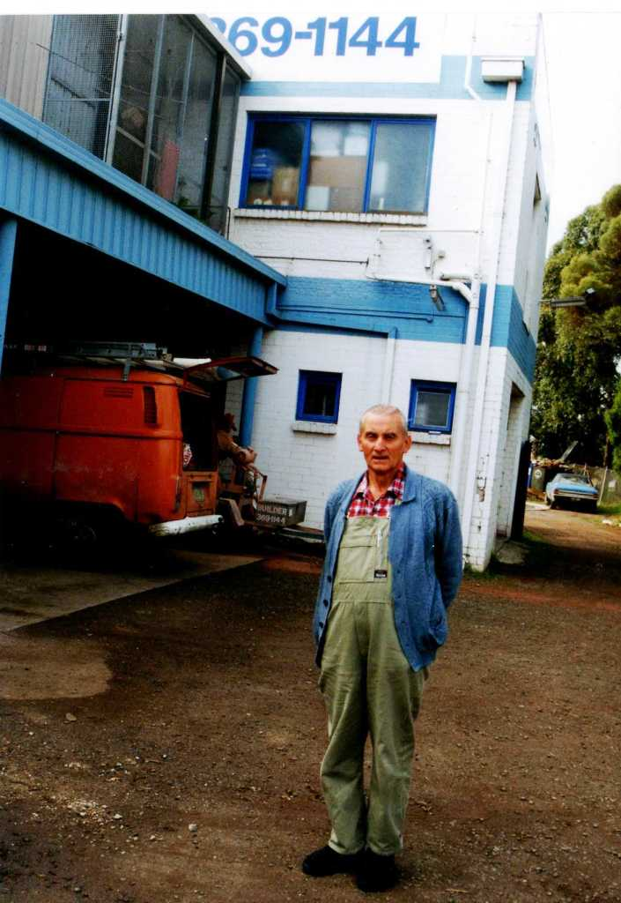

J. Beláni pred svojim podnikom. Fotka je už staršieho dátumu. Dnes to už zase vypadá trochu inak. Veľká moderná budova, kde sú kancelárie a v úzadí majú sklady.

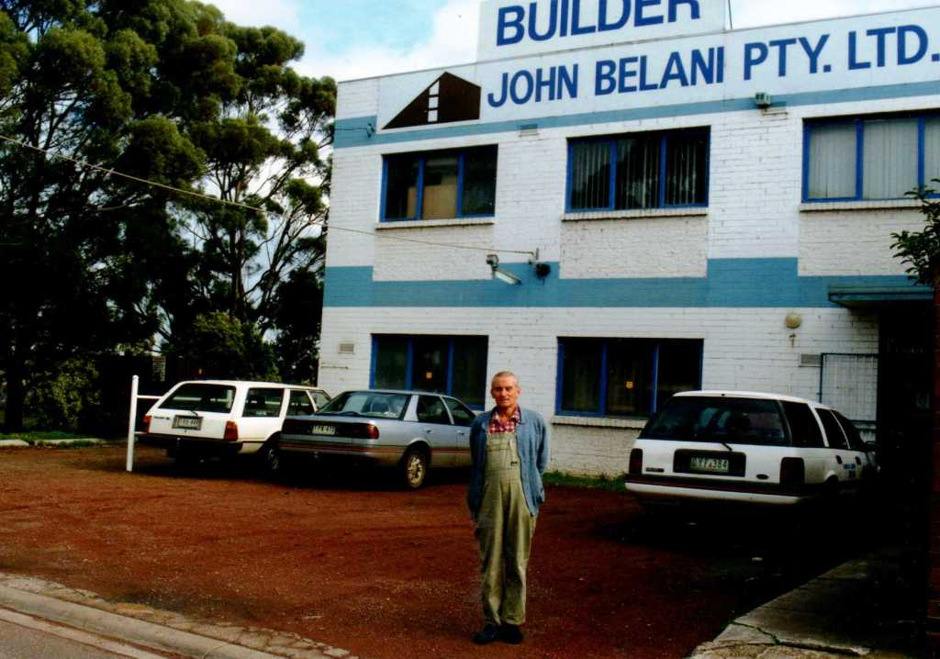

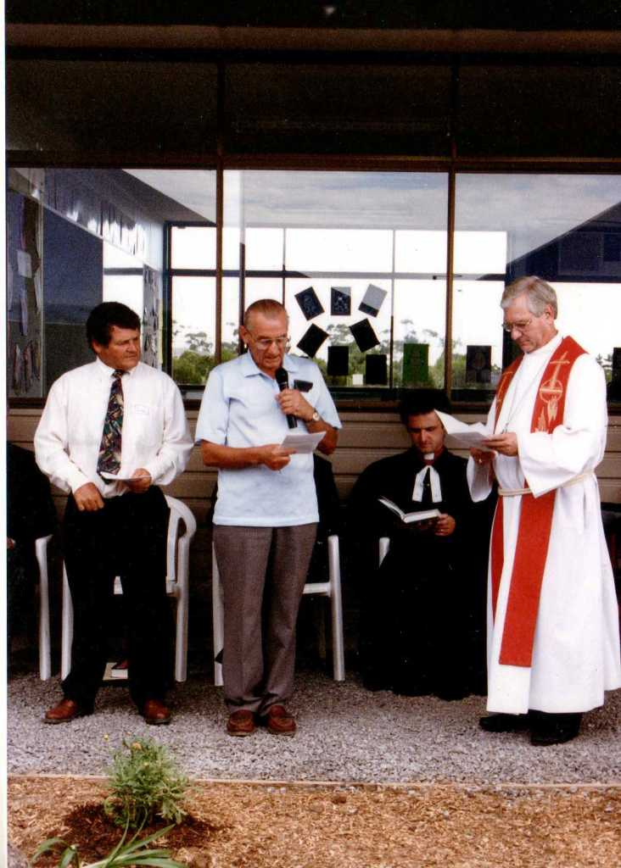
J. Beláni počas otvárania prvej školskej budovy ev. cirkvi v západných predmestiach. Na škole sa vyučuje aj slovenčina a slovenská kultúra, dejiny a pod.

